Продукт ИОД

КАРТОТЕКА ПРИЁМОВ ОРГАНИЗАЦИИ ИССЛЕДОВАТЕЛЬСКОЙ ДЕЯТЕЛЬНОСТИ МЛАДШИХ ШКОЛЬНИКОВ

Памятка начинающему исследователю

• Выбери тему исследования

• Подумай, на какие вопросы по этой теме ты бы хотел найти ответы.

• Продумай варианты своих ответов на поставленные вопросы.

• Реши, где ты будешь искать ответы на поставленные вопросы.

• Поработай с источниками информации, найди ответы на свои вопросы.

• Сделай выводы.

• Оформи результаты своей работы.

• Подготовь краткое выступление по представлению своего исследования.

ВИДЕТЬ ПРОБЛЕМУ

Назовите как можно больше признаков предмета.

Педагог называет любой предмет.

Детям нужно вспомнить как можно больше возможных признаков этого предмета.

Так, например, диван может быть: мягким, большим, новым, высоким, раздвижным, детским, удобным и др.

Такое упражнение можно провести в форме увлекательного командного конкурса.

Сколько значений у предмета.

Детям предлагается какой-либо хорошо знакомый им предмет со свойствами, также хорошо известными.

Это может быть кирпич, газета, кусочек мела, карандаш, картонная коробка и многое другое.

Задание: найти как можно больше вариантов нетрадиционного, но при этом реального использования этого предмета.

Считать правильными нужно только
те варианты, которые действительно применимы, поощряются самые неожиданные ответы.

Составьте рассказ от имени другого персонажа.

Задание детям формулирую примерно так.

Представьте, что вы на какое-то время стали
- столом в классной комнате,
- камешком на дороге,
- животным (диким или домашним),
- человеком определённой профессии,
- дневником в порфеле Миши.

Опишите один день этой вашей воображаемой жизни.

Увидеть проблему часто бывает сложнее, чем решить её.
Умение видеть проблемы — интегративное свойство, характеризующее мышление человека.
Развивается оно в течение длительного времени в разных видах деятельности.
Решению этой сложной педагогической задачи в значительной мере помогут следующие упражнения:

Наблюдение как способ выявления проблем.

Увидеть проблему можно путём простого наблюдения и элементарного анализа действительности.

Проблемами для детских исследований могут быть:

Почему светит солнце?

Почему играют котята?

Почему попугаи и вороны могут разговаривать?

Наблюдению необходимо учить.

Посмотри на мир чужими глазами.
Детям предлагается прослушать начало рассказа, например:
«Утром небо покрылось тучами, и пошел снег. Крупные снежные хлопья падали на дома, деревья, тротуары, газоны, дороги...».
Задание: придумать продолжение, но сделать это необходимо несколькими способами. Возможные варианты:
«Представь, что ты просто гуляешь во дворе с друзьями. Как ты отнесешься к появлению первого снега?
Затем представь, что ты водитель грузовика, едущего по дороге,
или летчик, отправляющийся в полет,
ворона, сидящая на дереве,
мэр города,
собака, вышедшая погулять и т.д.
Вот еще несколько заготовок для таких рассказов:
- «Во втором классе просто «эпидемия» – все играют в космических пришельцев…»
- «В школьном коридоре, кто-то разлил воду. Миша бежал и …»
- «У ребят четвертого класса сегодня радость: не будет урока английского – заболела Жанна Игоревна…»

Составь рассказ, используя данную концовку.

Педагог читает детям концовку рассказа и предлагает сначала подумать, а потом рассказать о том, что было в начале.
Оцениваем, в первую очередь, логичность и оригинальность изложения.
Примеры концовок:
«...Нам так и не удалось найти свой автомобиль».

«...Собака стремительно подбежала к Диме и попыталась лизнуть его прямо в лицо».

«...и котенок мирно заснул на руках у Маши».

«...Прозвенел звонок с урока, а Дима продолжал стоять у доски».

«…Так я и не выучил стихотворение».

«… и зайчонок мирно заснул на руках у Оли».

Тема одна – сюжетов много.

Придумайте как можно больше сюжетов на одну и ту же тему. Например, тема:

Осень

Город

Лес…

Можно нарисовать лес осенью, улетающих птиц, работы на полях; школьников, идущих в школу и т.д.

ВЫДВИГАТЬ ГИПОТЕЗЫ

Вслед за выявлением проблемы идет поиск ее решения.

Поэтому одним из главных, базовых умений исследователя является

умение выдвигать гипотезы,
строить предположения.

Гипотеза, в отличие от простого предположения, должна быть обоснованной, указывающей путь исследовательского поиска.
Но для детских исследований, направленных на развитие творческих способностей ребенка, важно умение вырабатывать гипотезы по принципу «чем больше, тем лучше», поэтому годятся любые, самые фантастические гипотезы и даже провокационные идеи.
Уже сама по себе гипотеза может стать важным фактором, мотивирующим творческий исследовательский поиск ребенка.

Если бы…

Педагог предлагает детям подумать над ситуациями и ответить, что произошло бы, если бы

? родители уменьшились до размера мышки;

? бабушка превратилась в ребёнка;

? кровать стала крошечной и т.д.

«Что бы произошло, если бы волшебник исполнил три самых главных желания каждого человека на земле?»

Задания типа «Найди возможную причину события».

Например:

Молоко прокисло.

Дети стали больше играть во дворах.

Медведь зимой не заснул.

Что случилось?

Педагог предлагает детям ситуации и просит сформулировать возможные причины и последствия описанных в них событий.
Примеры ситуаций:

    - «Мише не разрешили смотреть телевизор».

      - «Катя поссорилась с подругами».

      - «Мама не стала ругать Васю за то, что он уронил чашку»

Задания-рассуждения.

Например:

Давайте вместе подумаем, почему зебра полосатая?

Почему весной появляются почки на деревьях?

Почему течёт вода?

Почему дует ветер?

Почему бывают день и ночь?

Как птицы узнают дорогу на юг?

Упражнения на обстоятельства.

- При каких условиях каждый из этих предметов будет очень полезным?

- При каких условиях эти же предметы могут быть совершенно бесполезны и даже вредны?

Например: соль, сахар, мобильный телефон.

ДАВАТЬ ОПРЕДЕЛЕНИЯ

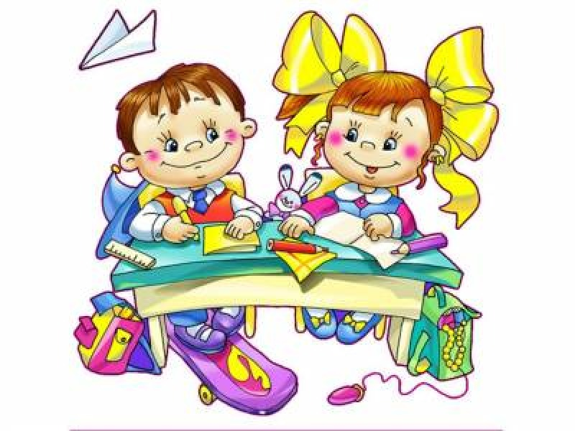

Давать определения понятиям

Для решения исследовательских задач важным является умение давать определение понятиям.
Понятие — одна из форм логического мышления. Понятием называют форму мысли, отражающую предметы в их существенных и общих признаках.
Определить понятие — значит указать, что оно означает, выявить признаки, входящие в его содержание. С точки зрения исследовательской деятельности, важно, чтобы дети овладели такими понятиями, как: явление, причина, следствие, событие, обусловленность, зависимость, различие, сходство, общность, совместимость, несовместимость, возможность, невозможность и др.
Без овладения этими понятиями нет и не может быть абстрактного мышления. Надо учить ребенка переходить от конкретного предмета и отдельного факта к абстрактному обобщению.
Рекомендуются следующие упражнения:

Загадки
Важным средством развития умений давать определения понятиям у младших школьников являются обычные загадки.
Отгадка загадки — это ее определяемая часть, а формулировка — это вторая половина определения, его определяющая часть.

Вот несколько примеров загадок-определений:

Сперва блеск,  за блеском треск,  за треском плеск.  (Молния, гром, дождь) | Раскололся тесный домик  На две половинки,  И посыпались в ладони  Бусинки-дробинки.  (Горох)

Кроссворды
Составление и разгадывание кроссвордов также можно рассматривать как упражнение в определении понятий.
На это занятие мы также привыкли смотреть как на простую забаву. А между тем в кроссвордах мы сталкиваемся с самыми разными определениями различных предметов, явлений, событий.
Особенно ценно, что эти определения мы не можем рассматривать в каком-то контексте, они предстают перед нами сами по себе.

Отгадай

Педагог загадывает предмет, даёт его словесное описание, дети пытаются отгадать его. Затем роль ведущего передаётся детям.
Игра проводится три-четыре раза.
По ходу игры педагог следит за тем, чтобы дети давали как можно больше характеристик предмету.

Возможны разные варианты этого задания:

Трудные слова

- Педагог делит детей на две-три подгруппы.
- Затем каждой подгруппе дает задание придумать по три «трудных слова». Слова должны быть такими, значение которых, по мнению придумывающих, никому из детей, кроме них, неизвестно.
- Потом одна подгруппа предлагает другим ответить, что означают задуманные ими слова.
На обдумывание можно дать 30 секунд.

За каждый правильный ответ подгруппа получает один балл.
В роли арбитра выступает педагог.

ДЕЛАТЬ ВЫВОДЫ И УМОЗАКЛЮЧЕНИЯ

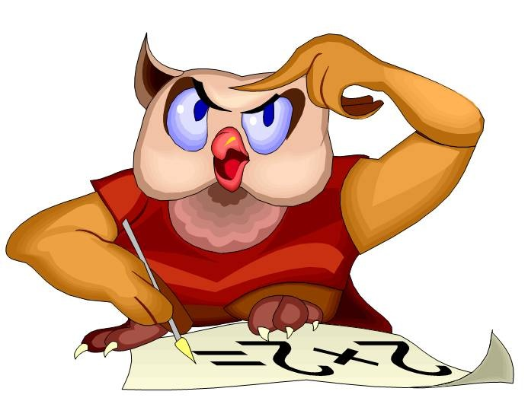

Как люди смотрят на мир.
Основная задача педагога — помочь детям в ходе собственных коллективных рассуждений сделать вывод.
Педагог предлагает группе такую задачу: на листе бумаги (или мелом на доске) нарисованы несложные композиции из геометрических фигур или линий, не изображающие ничего конкретного; детям нужно рассмотреть их и ответить на вопрос: «Что здесь изображено?»
Педагог фиксирует ответы по принципу — чем больше вариантов решений, тем лучше.
Когда ответов накопилось множество, можно подвести итог. Ведущий задает вопрос: «Кто же был прав?» При умелом педагогическом руководстве дети быстро придут к заключению, что каждый ответ можно считать правильным, — «правы были все, но каждый по-своему».

Нужно подвести детей к умозаключению о том, что раз правы все, то можно сказать: «Разные люди на мир смотрят по-разному». Очень важно, чтобы дети почувствовали, как делается умозаключение.

Что на что похоже?

Педагог предлагает детям подумать на что похожи

- узоры на ковре,
- очертания облаков,
- очертания деревьев за окном;
- старые автомобили;
- новые кроссовки.

Делать выводы и умозаключения

Важным средством мышления является вывод, или умозаключение.

Умозаключением называется форма мышления, посредством которой на основе имеющегося у людей знания и опыта выводится новое знание.

Для формирования первичных навыков и тренировки умения делать простые умозаключения по аналогии можно воспользоваться такими упражнениями:

Упражнения, направленные на поиск предметов, имеющих общие признаки

- Назовите как можно больше предметов, которые одновременно являются твердыми и прозрачными (возможные ответы: стекло, лед, пластик, янтарь, кристалл и др.).
- Усложним задание: назовите как можно больше предметов, одновременно являющихся блестящими, синими, твердыми.
- Аналогичное задание: назовите как можно больше живых существ со следующими признаками: добрый, шумный, подвижный, сильный и т.п.

ЗАДАВАТЬ ВОПРОСЫ

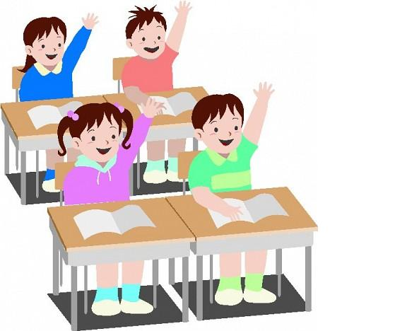

Данетка

Один из детей загадывает слово, сообщает всем только смысловую область. Например, это «животное» или «литературный герой» или «предмет мебели».

Участники по очереди задают вопросы, например: «Это млекопитающее?»; «У него есть хвост?»; или «Это герой сказки?»; «Это взрослый человек?»

Ребенок, загадавший слово, отвечает «да» либо «нет».

Нельзя сразу задавать вопросы, рассчитанные на прямое угадывание. Например, такие: «Это мышь?» или «Это диван?».

Найди загаданное слово

Дети задают друг другу разные вопросы ободном и том же предмете, начинающиеся со слов что? как? почему? зачем?

Обязательное правило - в вопросе не должно быть явной связи.
Например, вопрос о яблоке звучит не «Что это за фрукт?», а «Что это за предмет?».

Чуть позже можно рассмотреть и более сложный вариант.
Один из участников загадывает слово, но сообщает всем только первую букву (звук). Участники задают ему вопросы. Например: «Это то, что находится в доме?»; «Этот предмет оранжевого цвета?»; «Это не животное?». Ребенок, загадавший слово, отвечает «да», «нет».

Что случилось?

Педагог предлагает детям ситуации и просит сформулировать возможные причины и последствия описанных в них событий.
Примеры ситуаций:

    - «Мише не разрешили смотреть телевизор».

      - «Катя поссорилась с подругами».

      - «Мама не стала ругать Васю за то, что он уронил чашку»

Для того чтобы вырабатывать гипотезы, надо учиться, размышляя, задавать вопросы.

Педагог, желающий помочь ребенку приобрести этот важный для любого исследователя навык, должен знать, что вопрос обычно рассматривается как форма выражения проблемы, и делится условно на две части — базисная (исходная информация) и указание на ее недостаточность.

Базисом вопроса являются исходные знания, которые в явной или в неявной форме могут быть отражены в вопросе. Неполноту, неопределенность этих базовых знаний требуется устранить. На это обычно и указывают слова «кто», «что», «когда», «почему» и другие аналогичные им, они обычно называются операторами вопроса.

Для развития этого умения предлагаются следующие упражнения:

Задания для развития умения задавать вопросы уточняющие (Верно ли, что…?; Надо ли…?; Должен ли…?) и восполняющие (Кто? Что? Где? Почему?).

Ученикам показывают картинки с изображениями людей, животных и
предлагают задать вопросы тому, кто изображён.

Либо попытаться ответить на вопрос о том, какие вопросы мог бы задать тебе тот, кто изображён на рисунке (По методике Э. П.Торранса).

Угадай, о чем спросили.
Одному участнику дается карточка с вопросом. Он, не читая вопроса вслух и не показывая, что написано на карточке, громко отвечает на него. Например, на карточке написано: «Вы любите спорт?» Ребенок отвечает: «Я люблю спорт». Всем остальным детям надо догадаться, каким был вопрос.
Образцы вопросов:
Какой окрас обычно имеют лисы?
Почему наш город называется СЛАНЦЫ?
Что такое лифт?
Есть ли в природе живые существа, похожие на дракона?
Почему зайцы зимой меняют окрас?
Почему космонавт надевает в космосе скафандр?
Какое у тебя любимое время года?
Почему зимой идет снег?
Чем питаются в космосе космонавты?
и т.д.
Прежде чем выполнять задание, надо договориться с отвечающими детьми о том, чтобы они не повторяли при ответе вопрос и давали развернутый ответ.

КЛАССИФИЦИРОВАТЬ

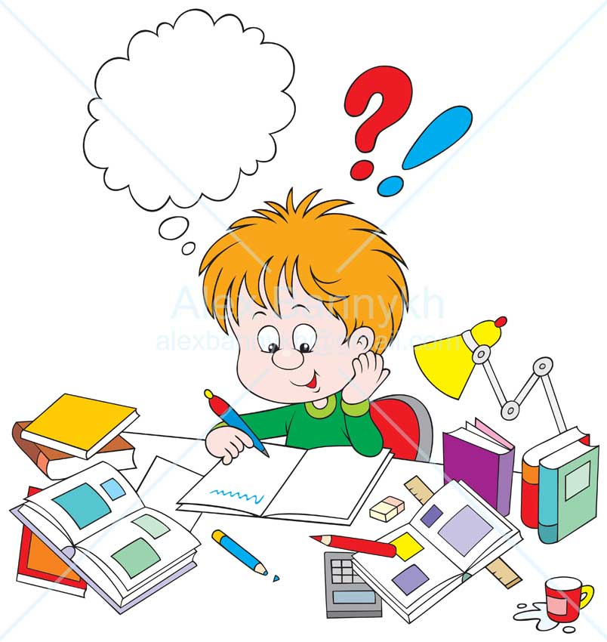

Классифицировать

Классификацией называют операцию деления понятий по определенному основанию на непересекающиеся классы. Один из главных признаков классификации — указание на принцип (основание) деления.
Классификация, может быть, простой, а может быть и многоступенчатой, разветвленной.
Например, поделим все звуки на группы: речевые и неречевые. В свою очередь, речевые звуки можно поделить на гласные и согласные, а согласные – на твердые и мягкие и т.д.
Всякая классификация имеет цель, поэтому выбор основания классификации обычно диктуется этой целью. Поскольку целей может быть очень много, то одна и та же группа предметов может быть расклассифицирована по разным основаниям.

Задания с использованием невербального материала.
Например: объединить эти фигуры можно разными способами. Чем больше их будет найдено, тем лучше; единственное правило, которое необходимо соблюдать, — объединение должно быть логически обосновано.
Например: объединим фигуры — 1, 3, 4, 5 в одну группу, а фигуры 2 и 6 в другую. Обоснование простое — одни заштрихованы, другие нет. Или, например, другой вариант: объединим в одну группу фигуры 1, 3, 5, 6, а в другую — 2 и 4. Обоснование — фигуры первой группы включают в себя несколько простых фигур, а фигуры второй состоят из одной простой геометрической фигуры.
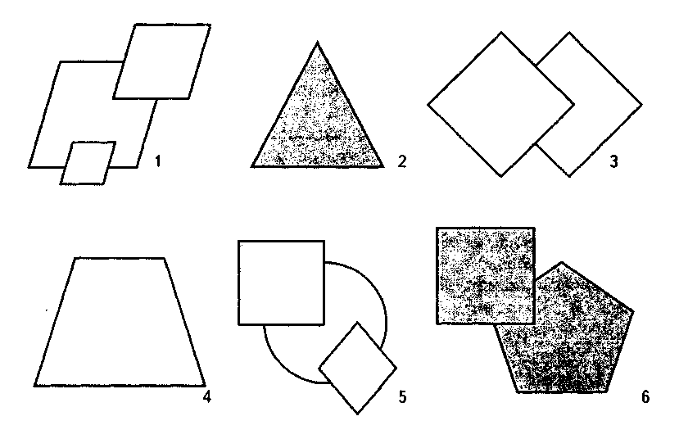

Чем отличаются и чем похожи предметы

Интересное задание на умение классифицировать предлагали в своих экспериментах американские психологи Р. Олвер и Дж. Хорнсби.
Детям предъявляли напечатанные на маленьких белых карточках слова (каждое отдельно), а экспериментатор их громко произносил и просил детей сказать, чем отличаются и чем похожи названные им предметы.
Например: «Чем отличаются (похожи) банан и персик?». Затем к двум первым словам присоединялось

слово «картофель», и экспериментатор снова спрашивал, чем отличаются и чем похожи уже все три предмета. После этого к трем предыдущим словам присоединялось слово «мясо». И задание повторялось, только надо было охарактеризовать отличие и сходство четырех слов.
Эта процедура продолжалась до тех пор, пока не получался ряд, состоящий из слов: банан, персик, картофель, мясо, молоко, воздух, бактерия, камень. Таким же способом детям был предложен другой ряд слов: колокольчик, рожок, телефон, радио, газета, книга, картина, обучение, смущение.
Нетрудно заметить, что ряд составляют предметы, разница между которыми последовательно возрастает, но, несмотря на это, все они имеют общие особенности, которые дети могут обнаружить

Задания, содержащие явные ошибки.
Они делают занятия более эмоциональными и при этом позволяют объяснить настоящие правила логики, в частности — классифицирования.
Например, А.И.Савенков предлагает детям такую классификацию животных:
- на больших, маленьких,
- рыжих, черных, белых,
- умеющих плавать,
- нарисованных на стене,
- спящих дома,
- грызущих морковку.
Спросим у детей, не вызывает ли у них возражений эта классификация? Пусть они аргументируют свой ответ. Можно, например, предложить поделить множество книг
- на книги в твердом переплете,
- с иллюстрациями,
- о животных,
- на английском языке

Четвертый лишний

Четыре карточки содержат изображения яблока, груши, банана, помидора.
Естественно, что если классифицировать по основному признаку, то потребуется объединить фрукты: яблоко, груша, банан — и отделить овощ — помидор. Это правильный, но не единственно верный вариант.
Дети могут расклассифицировать эти предметы и по цвету, тогда яблоко и помидор могут попасть в одну группу (они оба — красные), а банан и груша в другую — они желтые.
Можно классифицировать эти предметы по форме: яблоко, груша и помидор по форме близки к шару, банан имеет другую форму.

НАБЛЮДАТЬ

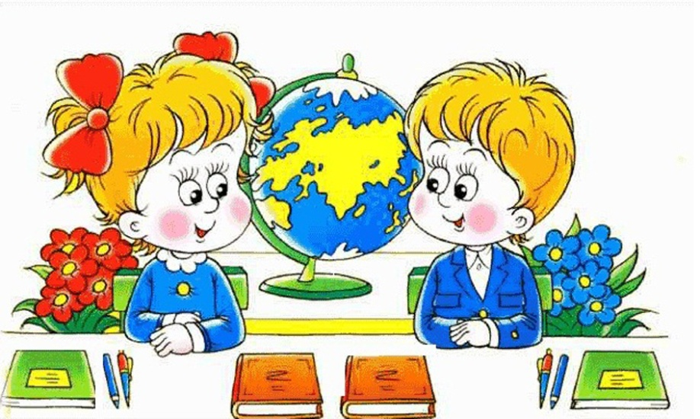

Наблюдать.

Наблюдение, пожалуй, — самый популярный и самый доступный метод исследования, применяемый в большинстве наук и часто используемый обычным человеком в повседневной жизни.
Наблюдением обычно называют вид восприятия, характеризующийся целенаправленностью, что и отличает наблюдение от простого созерцания. Для того чтобы ребенок научился пользоваться этим методом исследования, у него необходимо развивать внимание и наблюдательность.
Этому помогут следующие упражнения:

Кто пропал?
- Педагог выставляет перед детьми несколько предметов (игрушек) и просит запомнить их.
- Затем детям предлагается закрыть глаза, а в это время ведущий убирает один или несколько предметов (игрушек). Дети должны назвать недостающие предметы.

Другой блок заданий для развития внимания и наблюдательности — парные картинки, содержащие различия
.
Заданий подобного рода сейчас много в детских книжках, журналах и газетах. Их можно использовать в данных целях.

Рассматривание
- Педагог ставит перед детьми какую-нибудь вещь. Это может быть яркая интересная игрушка, предмет мебели, книга и др. Лучше, если этот предмет ярко окрашен и имеет много деталей, такой предмет воспринимается и запоминается легче.
- Дети внимательно и спокойно рассматривают его.
- Затем педагог убирает предмет и просит детей вспомнить и назвать все его детали.
- После чего предмет вновь предъявляется детям и проводится коллективное обсуждение того, что назвали, а что не заметили и не назвали, что осталось за пределами создавшегося у детей мысленного образа этого предмета.
Это упражнение надо повторять периодически, постоянно меняя предметы для наблюдения.

ВЫСКАЗЫВАТЬ СУЖДЕНИЯ

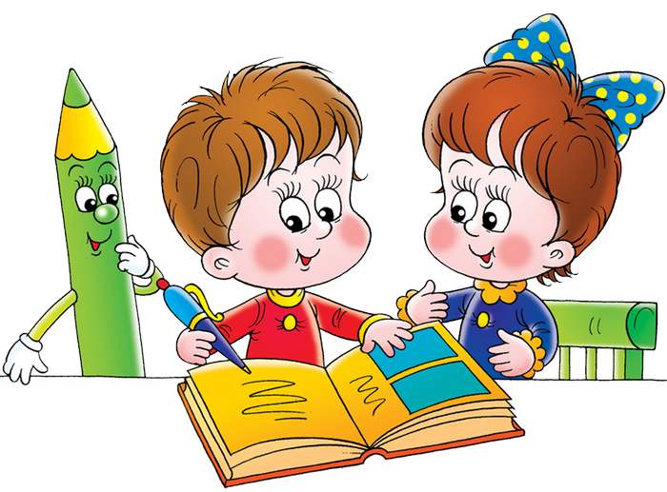

Проводить эксперименты

Эксперимент — важнейший из методов исследования, который используется практически во всех науках и от исследовательского поведения неотделим.
В отличие от наблюдения, только лишь фиксирующего свойства предметов, эксперимент предполагает прямо или косвенно воздействие человека на объект.
Любой эксперимент предполагает проведение каких-либо практических действий с целью проверки и сравнения.
Но эксперименты бывают и мысленные, то есть такие, которые можно делать только в уме.

Мысленный эксперимент.

Английский психолог, специалист в области обучения одаренных малышей Джоан Фримен предлагает решить в ходе мысленных экспериментов следующую задачу:
      - Что будет, если все станут выше ростом?
      - Что можно сделать из куска бумаги?
По аналогии с этими заданиями можно предложить рассказать о возможных вариантах использования воды, глины, электричества и др.
Американские специалисты, работающие с одаренными детьми, предлагают такие вопросы:
- На какое животное, похоже темнеющее перед грозой небо? Почему?
- Если бы озеро было столом, чем были бы лодки?

Правильно ли нарисованы тени?
Рассмотри рисунок.
На нем изображены солнце и геометрические тела. Правильно ли художник нарисовал их тени?
Почему тени должны быть другими?
Какая тень соответствует каждому из изображенных геометрических тел?
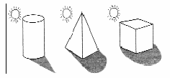

Эксперимент
«Определяем плавучесть предметов».
- Детям предлагается собрать несколько разных предметов, например: деревянный брусок, чайная ложка, игрушечная металлическая тарелочка, яблоко, камешек, пластмассовая игрушка, морская раковина, небольшой резиновый мячик и др.
- Когда предметы собраны, можно выстроить гипотезы по поводу того, какие предметы будут плавать, а какие утонут.
- Затем эти гипотезы надо проверить.
- После того как первый опыт закончен, эксперимент продолжается. Необходимо изучить сами плавающие предметы. Все ли они легкие? Все ли они одинаково хорошо держатся на воде? Зависит ли плавучесть от размера и формы предмета? А что произойдет, если мы соединим плавающий и неплавающий предметы? Они будут плавать или оба утонут? И при каких условиях возможно и то и другое?

Эксперимент «Как вода исчезает?»
Эксперимент с водой — исследование процесса «исчезновения» воды. Детям известно, что вода может впитываться, а может испаряться. Попробуем изучить экспериментально эти ее свойства.
Возьмем разные предметы, например: губку, газету, кусочек ткани (полотенце), полиэтилен, металлическую пластинку, кусочек дерева, фарфоровое блюдце.
Теперь аккуратно, ложкой будем понемногу поливать их водой. Какие предметы не впитывают воду? Перечислим. Теперь из тех, что впитывают, что лучше впитывает: губка, газета, ткань или дерево? Если воду плеснуть на часть каждого из этих предметов, весь ли предмет намокнет или только то место, куда попала вода?
Нальем воду в фарфоровое блюдце. Воду оно не впитывает, это мы уже знаем по предыдущему опыту. Границу, до которой налита вода, мы чем-нибудь отметим, например фломастером. Оставим воду на один день и посмотрим — что же произошло? Какая-то часть воды исчезла, испарилась. Отметим новую границу и вновь через день проверим уровень воды. Вода неуклонно испаряется. Она не могла вытечь, она не могла впитаться. Она испарилась и улетела в воздух в виде маленьких частиц.

Эксперименты с лучом света.

Для этого эксперимента понадобится настольная лампа или фонарик. Попробуем определить, как разные предметы пропускают свет.

- Приготовим листы бумаги (чертежная, обычный тетрадный лист, калька, цветная бумага из набора для труда и др.), полиэтилен разной плотности, кусочки различной ткани.
- Перед проведением опыта попробуем гипотетически предположить, пропускает ли тот или иной предмет свет.
- Затем начинаем наш эксперимент и опытным путем находим те предметы, которые свет пропускают, и те, которые его не пропускают.

Эксперименты с реальными объектами.

Самые интересные эксперименты — это реальные опыты с реальными предметами и их свойствами. Т.А.Егорова для работы с малышами предлагает эксперимент «Где что лежит».
Задача воспитателя – доказать идею о том, что проще найти ту вещь, которая лежит на своём месте.
- Педагог кладёт одну книгу на полку с игрушками, другую — в уголок книги.
- Двум детям предлагает найти эти книги.
- После того как дети нашли книги, педагог спрашивает, какую книгу быстрее найти (ту, которая находится в уголке книги, т. к. она там должна лежать).
- Затем делается вывод, что вещи должны лежать на своём месте.

РЕФЛЕКСИЯ
А сейчас я предлагаю вам на листе бумаги обвести левую руку.
Каждый палец – это ваше мнение о нашем сегодняшнем уроке, которое надо высказать, закрасив пальчики в соответствующие цвета.
Если ваше мнение не совпадает с каким-либо цветом – не красьте.
Большой – для меня тема была важной и интересной – красным.
Указательный – узнал очень много нового – жёлтым.
Средний – мне было трудно – зелёным.
Безымянный – мне было хорошо, комфортно – синим.
Мизинец – для меня было не достаточно информации – фиолетовым.

ЭТАПЫ
ИССЛЕДОВАНИЯ

Использовать Интернет.
• Запиши то новое, что ты узнал с помощью компьютера.

Подумать самостоятельно
• Что я об этом знаю?
• Какие мысли я могу высказать про это?
• Какие выводы я могу сделать из того, что мне уже известно?
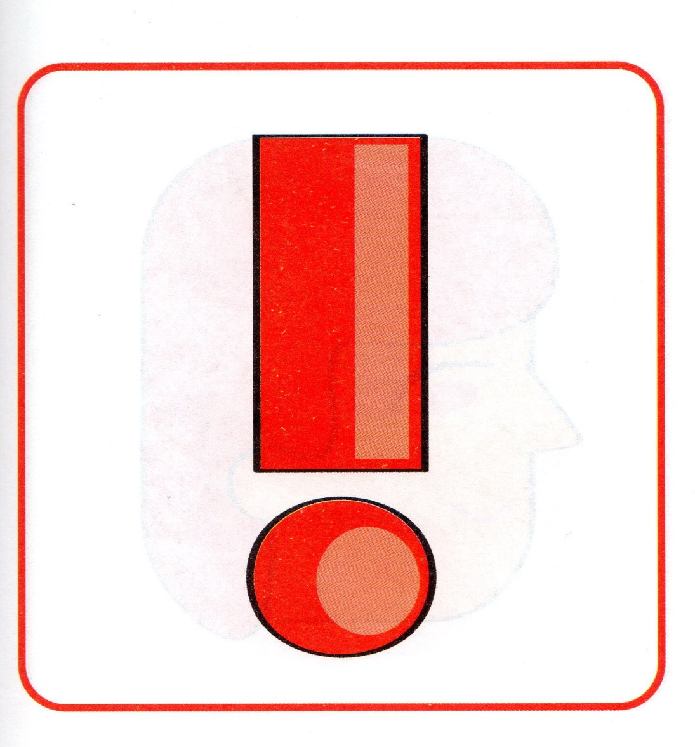

Провести эксперимент.

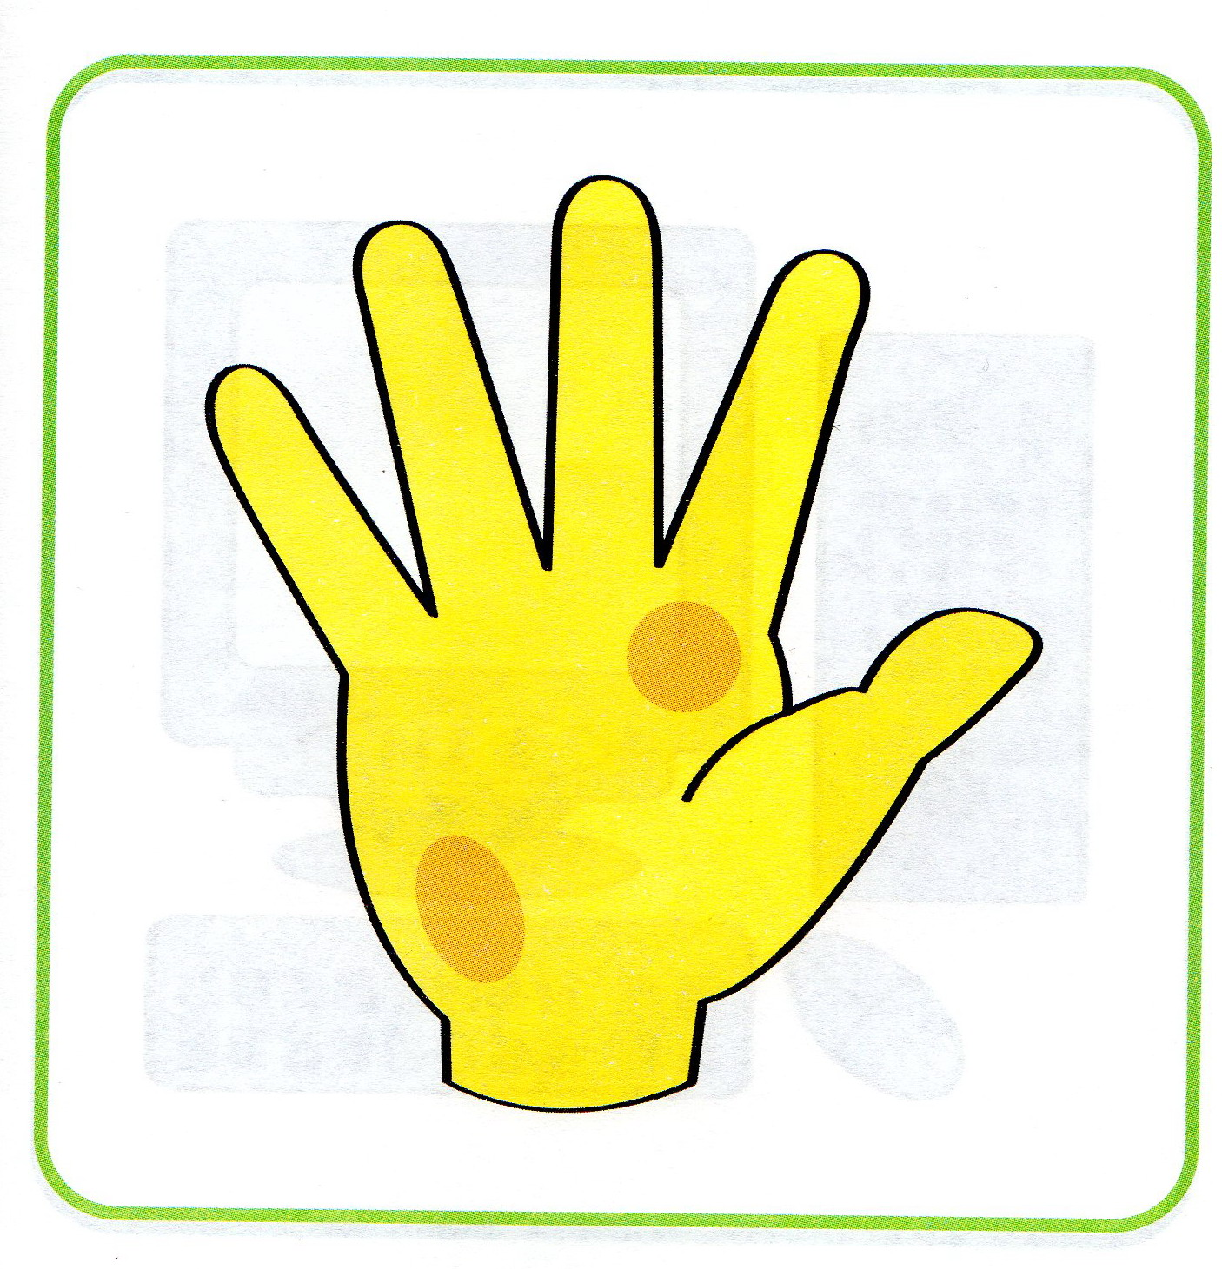

Просмотреть телематериалы.

• Запиши то необычное, что узнал из фильмов.

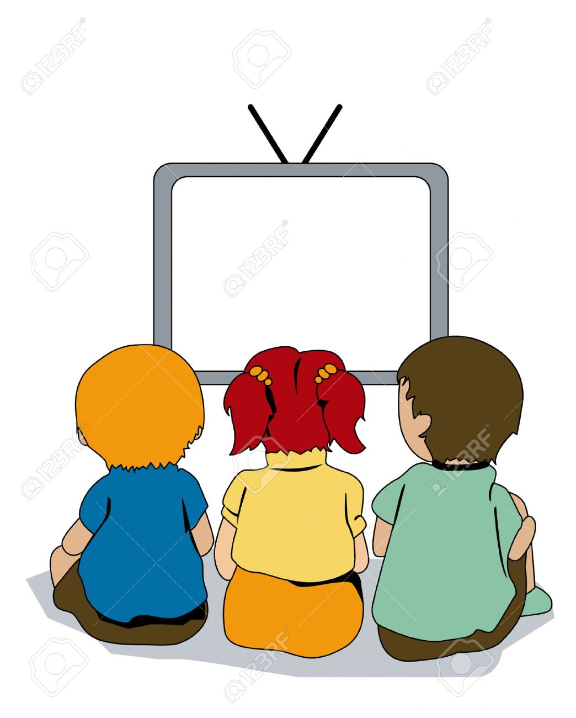

ПЛАН ПРОВЕДЕНИЯ ИССЛЕДОВАНИЯ
- Подумать самостоятельно.
- Просмотреть книги и издания периодической печати по теме.
- Спросить у других людей.
- Просмотреть телематериалы.
- Использовать Интернет.
- Понаблюдать.
- Провести эксперимент.

Понаблюдать.

• Запиши интересную информацию, полученную с помощью наблюдений,
удивительные факты и парадоксы. По-возможности сделай фотографии.

Просмотреть книги и издания периодической печати по теме.
• Запиши важную информацию, которую узнал из книг, газет и журналов.

Спросить
у других людей.

• Запиши интересную информацию, полученную от других людей.

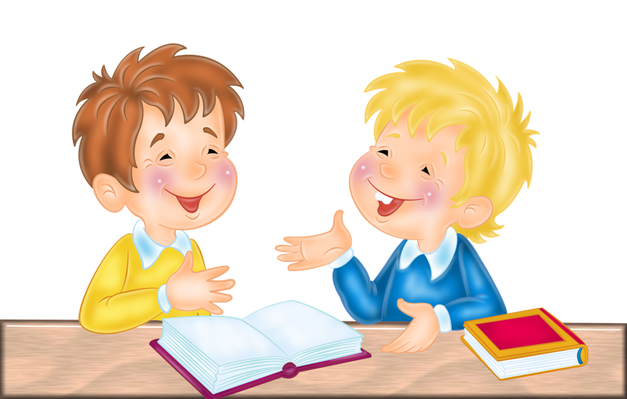

АКТУАЛЬНОСТЬ.
При реализации ФГОС исследовательская деятельность рассматривается как особый вид интеллектуально – творческой деятельности, которая обеспечивает

- формирование универсальных учебных действий школьника,

- воспитание ответственности учащегося за свой учебный
опыт,

- принятие решений,

- развитие творческого потенциала детей,

тем самым способствуя достижению планируемых результатов начального общего образования.

Поэтому одной из основных задач деятельности учителя является формирование у младших школьников общеучебных умений и навыков как основы учебной деятельности.

Учебная деятельность школьника должна быть освоена им в полной мере, со стороны всех компонентов:

- ученик должен быть ориентирован на нахождение общего способа решения задач (выделение учебной задачи),
- хорошо владеть системой действий, позволяющих решать эти задачи (учебные действия),
- уметь самостоятельно контролировать процесс своей учебной работы (контроль),
- адекватно оценивать качество его выполнения (оценка),
только тогда ученик становится субъектом учебной деятельности.

Одним из способов превращения ученика в субъект учебной
деятельности является его участие в исследовательской деятельности.
Почему-то считается, что учащиеся начальной школы ещё не готовы заниматься творческой проектно-исследовательской деятельностью, что у них нет достаточных знаний и навыков для этого. Возможно, такое мнение сложилось из-за того, что с младшими школьниками исследовательской деятельностью достаточно сложно для самих педагогов. Для учащихся начальных классов начинать заниматься этим видом интеллектуального творчества самое время. Детская потребность в исследовательском поиске обусловлена биологически, ребенок рождается исследователем. Жажда новых впечатлений, любознательность, постоянное стремление наблюдать и экспериментировать являются важнейшими чертами детского поведения. Стремление к исследованию порождает соответствующее поведение и создает условия для того, чтобы психическое развитие ребенка изначально разворачивалось как процесс саморазвития.
Исследовательское поведение — один из важнейших источников получения ребенком представлений о мире. В педагогической психологии и педагогике есть специальный термин — «исследовательское обучение». Так именуется подход к обучению, построенный на основе естественного стремления ребенка к самостоятельному изучению окружающего. Главная цель исследовательского обучения — формирование у учащегося способности самостоятельно, творчески осваивать и перестраивать новые способы деятельности в любой сфере человеческой культуры.
Также достаточно необходимым для работы учащихся, особенно младшего школьного возраста, является помощь родителей (создание благоприятствующей интеллектуальному творчеству обстановки дома, подбор необходимой литературы, взаимное обсуждение проблемы, помощь в проведении наблюдений, экспериментов, опытов, моральная поддержка и т.д.).

Умения и навыки, которые формируются в процессе работы над проектом или исследованием:

а) мыслительно-деятельностные: выдвижение идеи (мозговой штурм), проблематизация, целеполагание и формулирование задачи, выдвижение гипотезы, постановка вопроса (поиск гипотезы), формулировка предположения (гипотезы), обоснованный выбор способа или метода, пути в деятельности, планирование своей деятельности, самоанализ и рефлексия;
б) презентационные: построение устного доклада (сообщения) о проделанной работе, выбор способов и форм наглядной презентации (продукта) результатов деятельности, изготовление предметов наглядности, подготовка письменного отчёта о проделанной работе;
в) коммуникативные: слушать и понимать других, выражать себя, находить компромисс, взаимодействовать внутри группы, находить консенсус;
г) поисковые: находить информацию по каталогам, контекстный поиск, в гипертексте, в Интернет, формулирование ключевых слов;
д) информационные: структурирование информации, выделение главного, приём и передача информации, представление в различных формах, упорядоченное хранение и поиск;
е) проведение инструментального эксперимента: организация рабочего места, подбор необходимого оборудования, подбор и приготовление материалов (реактивов), проведение собственно эксперимента, наблюдение хода эксперимента, измерение параметров, осмысление полученных результатов.

Формирование исследовательской деятельности, как правило, проходит в несколько этапов.
Первый этап соответствует первому классу начальной школы. Задачи обогащения исследовательского опыта первоклассников включают в себя:
· поддержание исследовательской активности школьников на основе имеющихся представлений;
· развитие умений ставить вопросы, высказывать предположения, наблюдать, составлять предметные модели;
· формирование первоначальных представлений о деятельности исследователя.
Для решения задач используются следующие методы и способы деятельности: в урочной деятельности –
- коллективный учебный диалог,
- рассматривание предметов,
- создание проблемных ситуаций,
- чтение-рассматривание,
- коллективное моделирование;
во внеурочной деятельности –
- игры-занятия,
- совместное с ребенком определение его собственных интересов,
- индивидуальное составление схем,
- выполнение моделей из различных материалов,
- экскурсии,
- выставки детских работ.

Второй этап – второй класс начальной школы – ориентирован:
- на приобретение новых представлений об особенностях деятельности исследователя;
- на развитие умений определять тему исследования,
- анализировать, сравнивать,
- формулировать выводы,
- оформлять результаты исследования;
- на поддержание инициативы, активности и самостоятельности школьников.
Включение младших школьников в учебно-исследовательскую деятельность осуществляется через создание исследовательской ситуации посредством учебно-исследовательских задач и заданий и признание ценности совместного опыта.
На данном этапе используются следующие методы и способы деятельности: в урочной деятельности –
- учебная дискуссия,
- наблюдения по плану,
- рассказы детей и учителя,
- мини-исследования;
во внеурочной деятельности –
- экскурсии,
- индивидуальное составление моделей и схем,
- мини-доклады,
- ролевые игры,
- эксперименты.
Включение школьников в учебно-исследовательскую деятельность должно быть гибким, дифференцированным, основанным на особенностях проявления индивидуального исследовательского опыта детей.

Третий этап соответствует третьему и четвёртому классам начальной школы.
На данном этапе обучения в центре внимания должно стать обогащение исследовательского опыта школьников через дальнейшее накопление представлений об исследовательской деятельности, ее средствах и способах, осознание логики исследования и развитие исследовательских умений. По сравнению с предыдущими этапами обучения усложнение деятельности заключается в увеличении сложности учебно-исследовательских задач, в переориентации процесса образования на постановку и решение самими школьниками учебно-исследовательских задач, в развернутости и осознанности рассуждений, обобщений и выводов. С учетом особенностей данного этапа выделяются соответствующие методы и способы деятельности школьников:
- мини-исследования,
- уроки-исследования,
- коллективное выполнение и защита исследовательских работ,
- наблюдение,
- анкетирование,
- эксперимент и другие.
На протяжении всего этапа также обеспечивается обогащение исследовательского опыта школьников на основе индивидуальных достижений. Кроме урочной учебно-исследовательской деятельности необходимо активно использовать и возможности внеурочных форм организации исследования. Это могут быть
- различные внеклассные занятия по предметам,
- а так же домашние исследования школьников.
Домашние задания являются необязательными для детей, они выполняются по собственному желанию школьников. Главное, чтобы результаты работы детей были обязательно представлены и прокомментированы учителем или самими детьми (показ, выставка). При этом не стоит требовать от ученика, чтобы он подробно рассказал о том, как проводил исследование, а важно подчеркнуть стремление ребенка к выполнению работ, отметить только положительные стороны. Тем самым обеспечивается стимулирование и поддержка исследовательской активности ребенка.
В процессе включения младших школьников в учебно-исследовательскую деятельность перед учителем встает проблема организации решения единых учебно-исследовательских задач при различном уровне развития исследовательского опыта учащихся. В решении этой проблемы следует исходить из того, что необходимо подбирать такие приемы и формы работы, в которых ученики смогли бы проявить и обогатить свой индивидуальный исследовательский опыт.

